Báo cáo tiến độ
Ngô Thanh Quyền
Tên đề tài: Xây dựng website quản lý việc đăng ký đồ án của sinh viên Bộ môn Công nghệ thông tin
- Những gì đã làm được cho đến hiện tại?
- Viết được báo cáo chương 1 -2 (Tổng quan nghiên cứu, nghiên cứu lý thuyết)
- Vẽ được 1 vài giao diện cơ bản trên figma
- Những khó khăn chưa giải quyết được?
Em cần xin 1 vài nhận xét và góp ý của thầy về sơ đồ lớp(bổ sung hoặc loại bỏ)
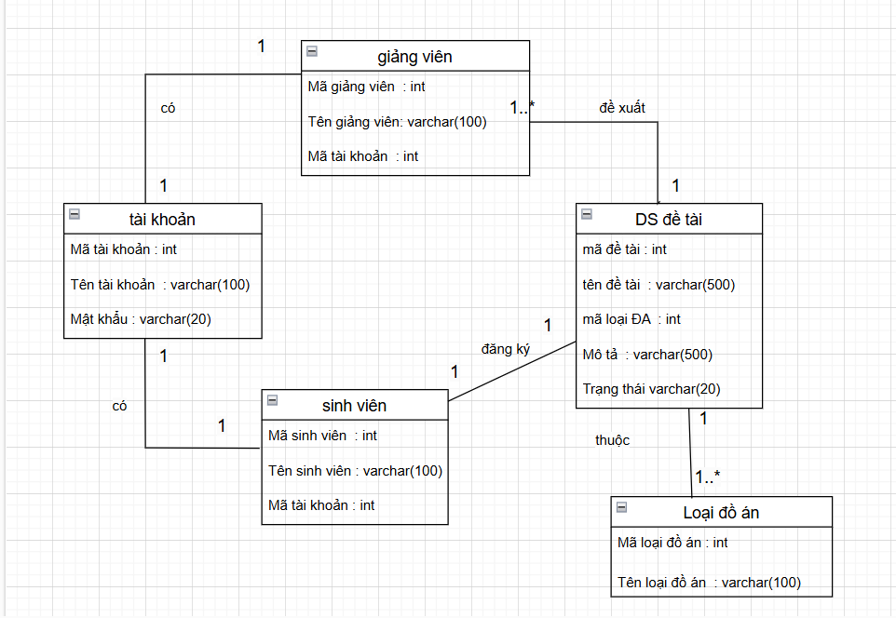

Chổ quản quản trị viên có cần quản lý luôn cả phần thông tin giảng viên và sinh viên không? Và cho em xin 1 vài góp ý.

